附件5
盘龙区教师资格认定部分材料准备样式

申请人在进行教师资格认定申请时，所需材料凡经网报系统电子信息校验通过的，不再提交纸质材料。此处所指的纸质材料包括学历证明、普通话水平测试等级证书；校验不通过及其它系统暂无法校验的材料则需提供相关证明的原件和复印件,材料参照以下样式。
提示：为检查各种材料上传是否清晰，确保现场确认时能顺利通过，报名完成后将系统生成的本人教师资格认定申请表下载打印一份检查备用。
（一）毕业证书：
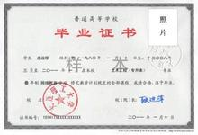
属部队院校、党校学历的申请人，须提供全国高等学校学生信息咨询与就业指导中心认证处出具的《中国高等教育学历认证报告》，查验原件，提交复印件一份。
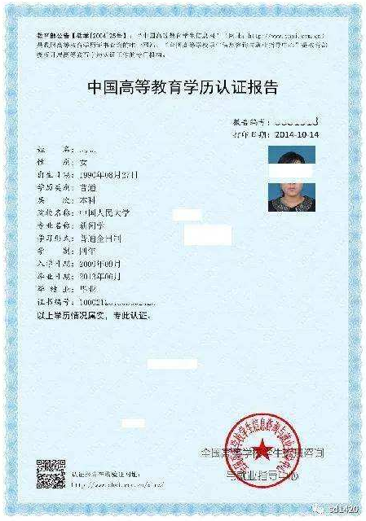
属港澳台地区高等学校或国外高等学校毕业的申请人，须提供教育部留学服务中心提供的认证书。查验原件，提交复印件一份
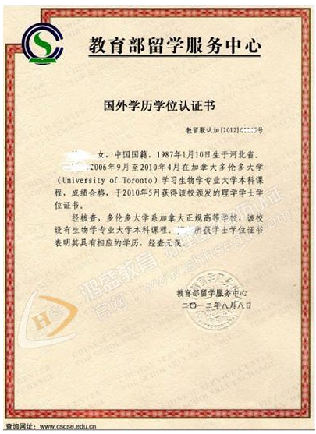
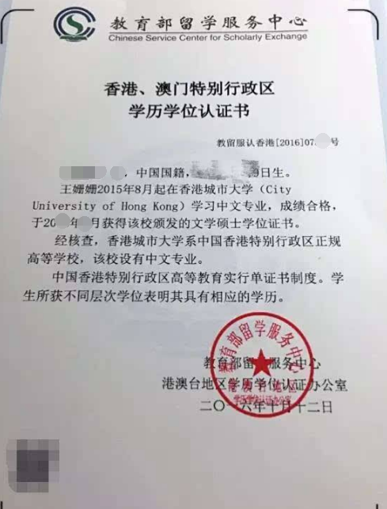

（二）《云南省教师资格人员体检表》
个人信息页、结论页、化验单（体检表的填写要求：每一小项必须有结论及医生签字，体检结论只允许填写“合格”或“不合格”，其他描述型的结论不予认可。）样式如下：

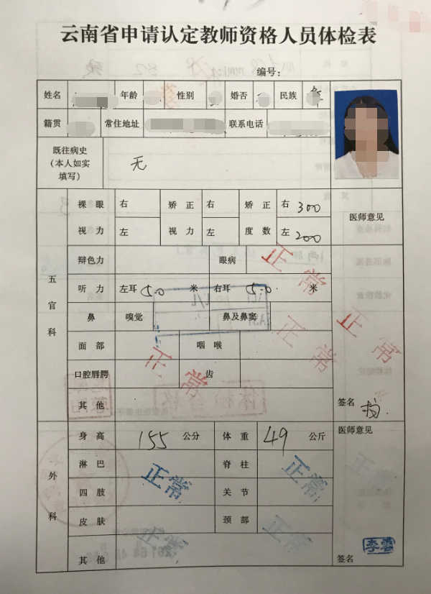
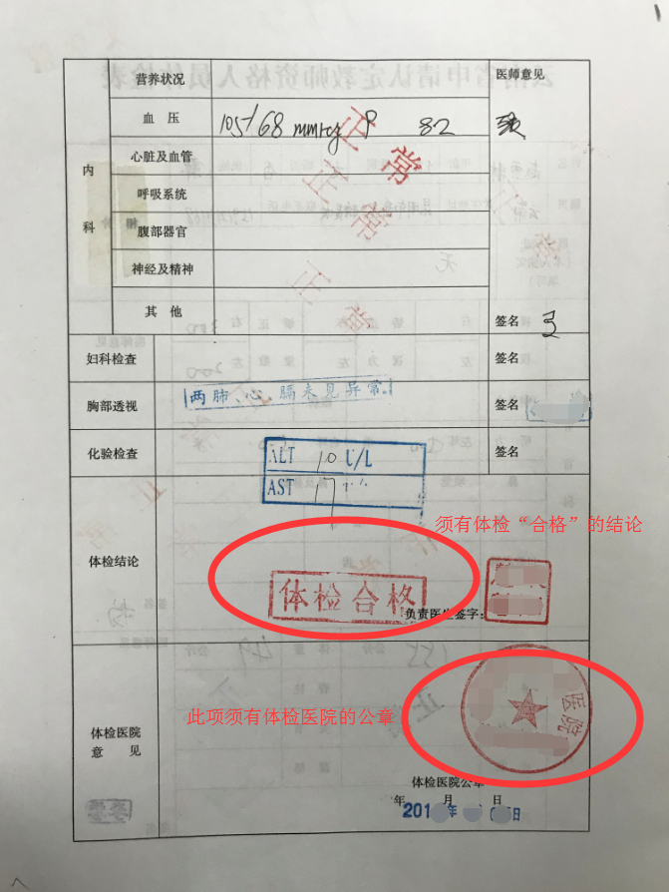

（三）《中小学教师资格考试合格证明》或师范教育类毕业生学习成绩
1.参加全国中小学教师资格考试合格的申请人可登录中国教育考试网（http://ntce.neea.edu.cn/html1/folder/1508/211-1.htm?sid=660）下载、打印
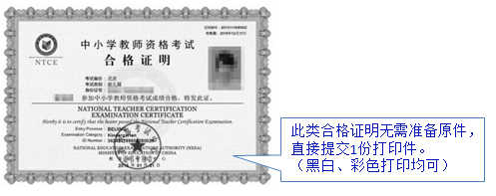
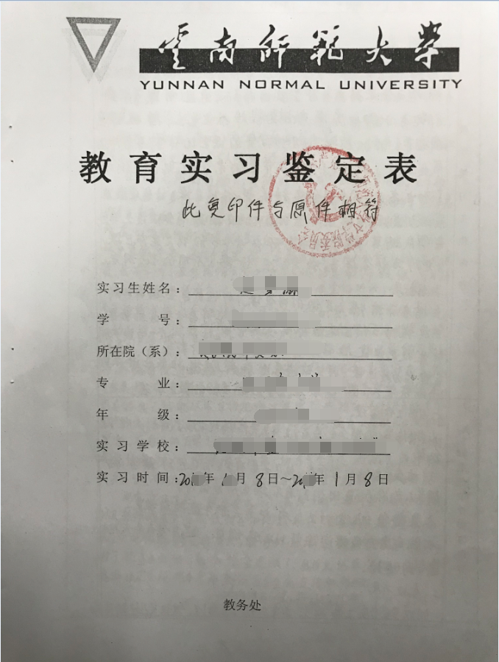
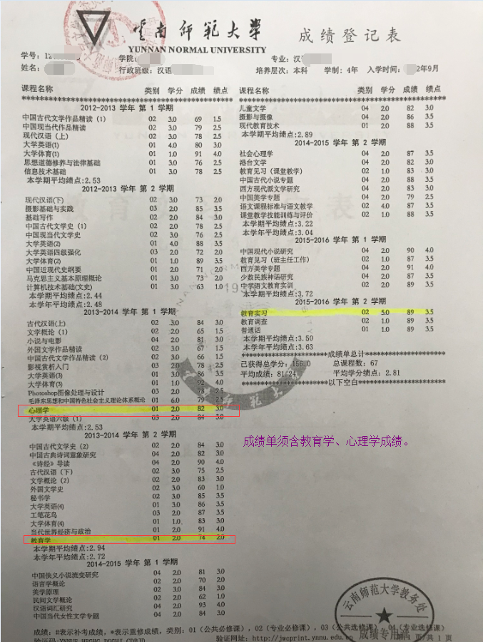
2.云南省2016年及以前入学的全日制普通院校师范生、全日制教育硕士需提供含教育学、教育心理学的完整成绩单和教育实习鉴定表的原件和复印件一份。参照样式如下：

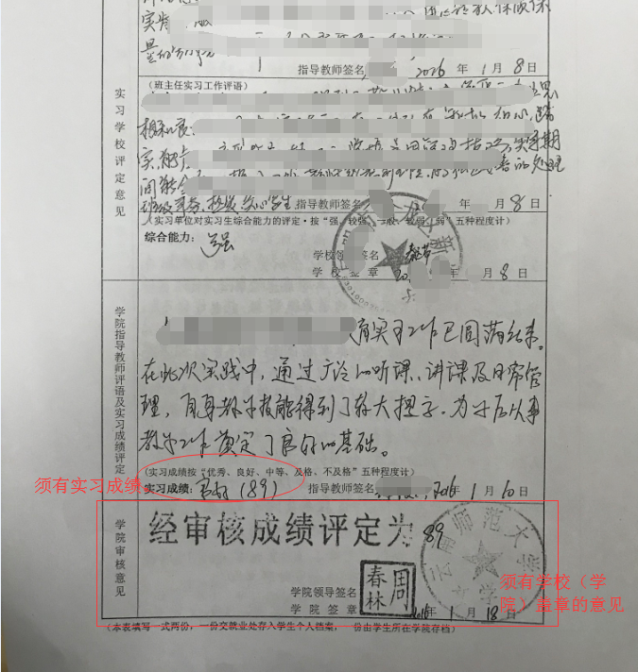
（四）办证照片

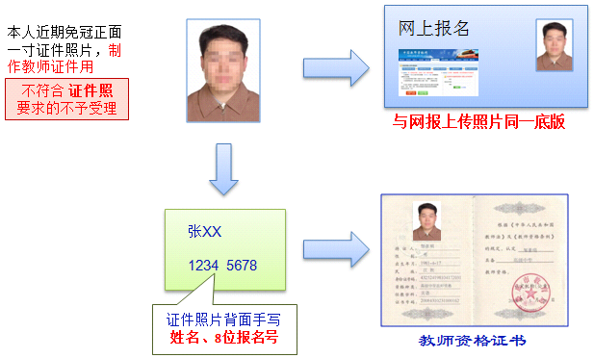
（五）户籍或云南省居住证
1.户籍在昆明市盘龙区的申请人携带户口薄，查验原件，提交复印件一份（将户主页和本人页复印至1张A4纸上）
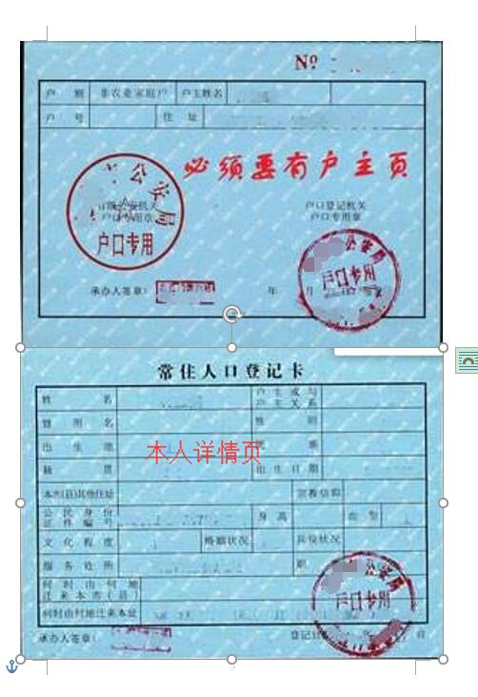

2.非昆明市盘龙区户籍但持有昆明市盘龙区公安机关签发并在有效期内的《云南省居住证》的申请人，需提供《云南省居住证》。查验原件，提交复印件一份（正反面复印到一张A4纸上）
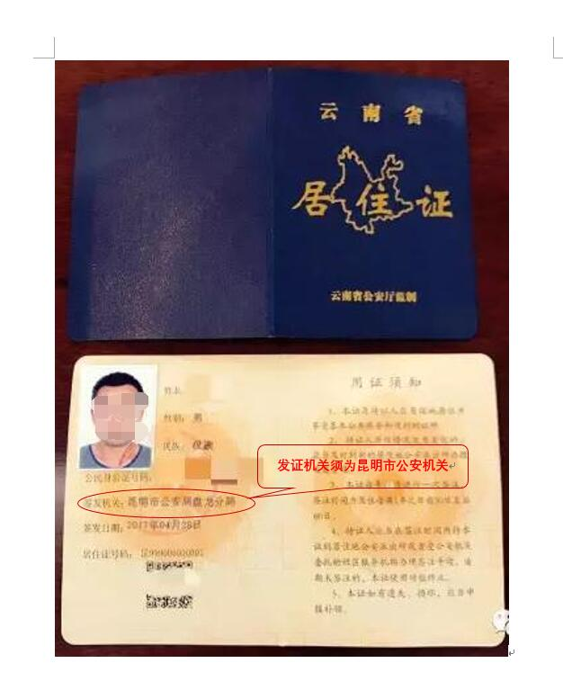
注：发证机关须为昆明市盘龙区公安机关
（六）普通话等级证书
若国家认定系统无法验证申请人普通话水平测试等级的，需现场提交《普通话水平测试等级证书》原件。查验原件，提交复印件一份。
